14.02.2025 г.

Алгебра 8Б класс

Тема: «**Система двух линейных уравнений с двумя переменными**»

Запиши в тетрадь: число, классная работа, тема!

Здравствуйте ребята!

Запишите решение данного примера в тетрадь:

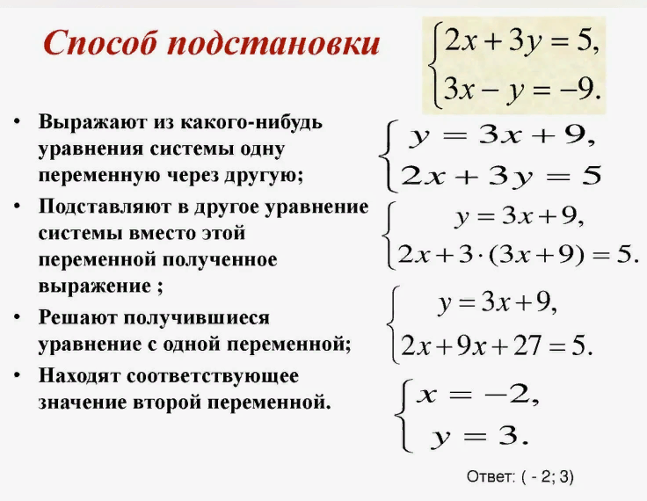

Выполните задания (пройди по ссылке)

[*https://edu.skysmart.ru/student/pusagaxeme*](https://edu.skysmart.ru/student/pusagaxeme)